TP – pont diviseur

Objectif

Le pont diviseur est un montage très simple qui apparaît fréquemment dans divers montage d’amplification et de conditionnement de signaux, en particulier des signaux issus de capteurs.
Il est important de bien maîtriser ce montage et de connaître l’expression de la formule associée.

Montage

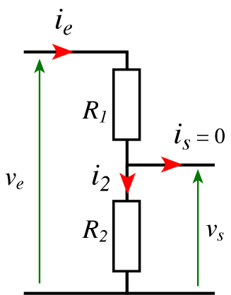 | 1. Démontrer la relation $v_{s}=\frac{R_{2}}{R_{1}+R_{2}}´v_{e}$  2. Que peut-on dire de la limite supérieure du rapport $\frac{R_{2}}{R_{1}+R_{2}}$, et donc de la valeur de v_{s} par rapport à celle de v_{e} ?

3. Vérification expérimentale
R₁ = 2,2 kΩ et R₂ = 4,7 kΩ.
Relever au multimètre les valeurs de R₁ et R₂.
3.1 Faire le schéma du montage en faisant apparaître la source de tension et les voltmètres pour relever v_{e} et v_{s}.
3.2 Quel(s) calibre(s) des multimètres faut-il sélectionner ?
L’incertitude des multimètres est 2% de la lecture + 3 digit
Dans la réalité :
- les multimètres sont plus précis que cela. La précision est volontaire diminuée pour le « cas d’école ».
- l’incertitude dépendra du calibre et de l’appareil (voir dans la notice de l’appareil)
3.3 Pour les valeurs {1, 3, 5, 6, } V de v_{e}, mesurer v_{s} et calculer les incertitudes Δv_{e} et Δv_{s}. Faire un tableau.
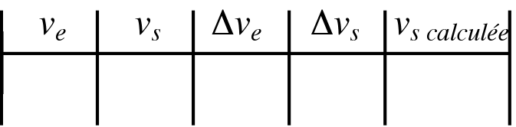
La dernière colonne est v_{s} calculée à partir de v_{e}, R₁ et R₂.

3.4 Placer les points expérimentaux sur un graphique v_{s} = f(v_{e}) et faire apparaître les carrés d’incertitudes. Echelle 30 mm pour 1 V.
3.5 Tracer sur le même graphique, la droite obtenue à partir de la relation du paragraphe 1.
Conclusion :
Si la droite passe à travers tous les carrés d’incertitudes, on peut dire que l’expérience vérifie le modèle trouvé au paragraphe 1.
Si ce n’est pas le cas, le modèle peut-être faux ou l’expérience mal réalisée.
4. Relation du pont diviseur appliquée à différentes situations :
Pour chaque montage, donner la relation entre v_{s} et v_{e}.
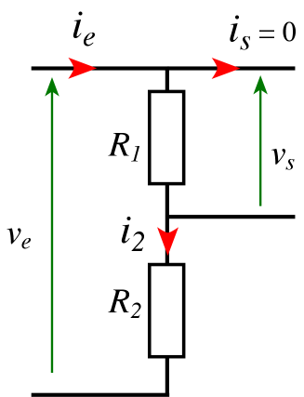 | 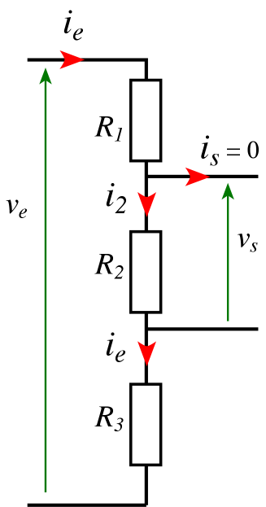
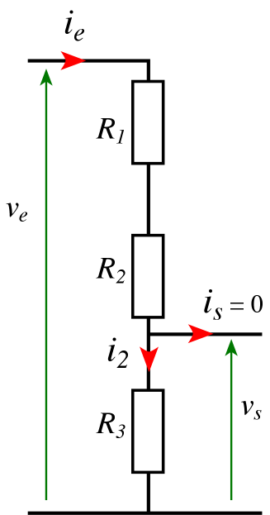 | 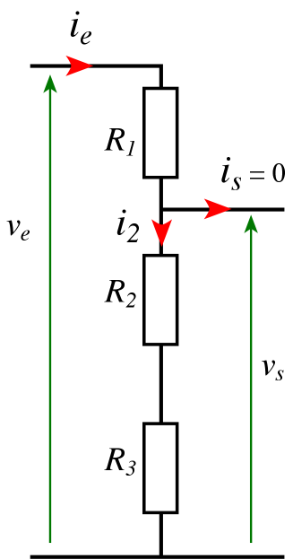

5. Exprimer les tensions v₁ à v₅ en fonction de v_{e}.

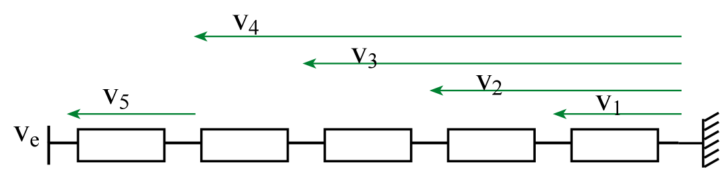
Les 5 résistances ont la même valeur.

6. Retrouver dans le montage ci-dessous un pont diviseur, puis exprimer u_{s} en fonction de u_{e}, R₁ et R₂ (il s’agit d’un montage amplificateur)
